OBJEDNÁVKOVÝ LIST

číslo listu 221/2020 ze dne 25.11.2020

Dodavatel: | Odběratel:
Jméno/Název: Centrum služeb Broumov s.r.o. | Název: META, o.p.s. – Společnost pro příležitosti mladých migrantů
Sídlo: Klášterní 225, BROUMOV, 550 01 BROUMOV 1 | Sídlo: Ječná 2127/17, 120 00 Praha 2
IČO: 28796047  DIČ: CZ28796047 | IČ: 26982633  DIČ: CZ-26982633
1) Specifikace zboží/služby: | Tisk publikace „Učíme češtinu jako druhý jazyk“  Brožura 130 x 210 - V2  formát: 130 x 210 mm  Rozsah bloku: 272 stran  Obálka: 444 x 210 mm /chlopeň 80 + 130 + /hřbet 24/ + 130 + chlopeň 80/  Papír obálka: 300g BO  Barevnost obálky: 2/2  Papír blok: 140 BO  Barevnost bloku: 2/2
2) Rozsah zboží/služby: | 400 * Tisk publikace „Učíme češtinu jako druhý jazyk“  Brožura 130 x 210 - V2  formát: 130 x 210 mm  Rozsah bloku: 272 stran  Obálka: 444 x 210 mm /chlopeň 80 + 130 + /hřbet 24/ + 130 + chlopeň 80/  Papír obálka: 300g BO  Barevnost obálky: 2/2  Papír blok: 140 BO  Barevnost bloku: 2/2
3) Termín a místo dodání: | Do 31.12.2020, META,o.p.s, Žerotínova 35, 13000, Praha 3
4) Jednotková cena vč. DPH: | Celkem 81 400,-
5) Projekt:  (název, reg. číslo) | Čeština na druhou!, reg. č. CZ.07.4.68/0.0/0.0/19_069/0001413
Dodavatel akceptuje povinnost vystavit doklad/daňový doklad/fakturu splňující všechny formální náležitosti dle platné legislativy a obsahující číslo této objednávky do 30 dnů od dodání služby/zboží. Na základě tohoto dokladu mu bude dodaná služby/zboží uhrazena/o.

V Praze dne 25.11.2020
AKCEPTUJI.

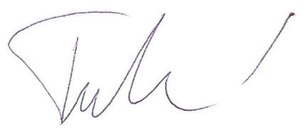
…............................ …............................
Centrum služeb Broumov s.r.o. podpis dodavatele
odběratel
META, o.p.s.

